Concurso de Matemáticas Pangea 2023
Fase Final – 6º Primaria
- ¿En el número 47503,629 qué cifra ocupa el lugar de las centésimas?
- 0
- 6
- 2
- 9
- 5

- Completa la siguiente operación:
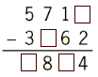
- 4884
- 3874
- 2864
- 1854
- 1844

- Calcula: 5³
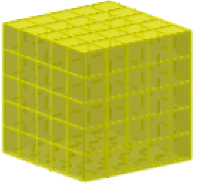
- 15
- 25
- 55
- 85
- 125

- Qué número racional está representado en la siguiente recta de color rojo:
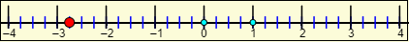
- 5/2
- 11/4
- – 7/2
- – 11/4
- – 5/2

- Transforma las siguientes unidades: 524,3 L = … kL = … cL
- 524,3 L = 5,243 kL = 5243 cL
- 524,3 L = 0,5243 kL = 52430 cL
- 524,3 L = 0,05243 kL = 5243 cL
- 524,3 L = 5,243 kL = 5243 cL
- 524,3 L = 52,43 kL = 524,3 cL

- Calcula: (56 – 18) × 3
- 15
- 20
- 110
- 112
- 114

- Calcula y, si se puede, simplifica: $\frac{9}{4}-\frac{3}{2}$
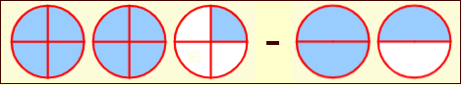
- 1/4
- 1/2
- 3/4
- 2/3
- 4/3

- Calcula y, si se puede, simplifica: $\frac{5}{12}:\frac{15}{4}$
- 1/9
- 1/6
- 1/3
- 1/2
- 3/4

- En Matemáticas hemos obtenido las siguientes calificaciones: 6, 7, 5, 7. Calcula la media aritmética.
- 6,55
- 6,45
- 6,35
- 6,25
- 6,15

- Calcula el mínimo común múltiplo y el máximo común divisor de 6 y 8
- MCD(6, 8) = 2, mcm(6, 8) = 12
- MCD(6, 8) = 2, mcm(6, 8) = 24
- MCD(6, 8) = 4, mcm(6, 8) = 24
- MCD(6, 8) = 4, mcm(6, 8) = 36
- MCD(6, 8) = 4, mcm(6, 8) = 48

- Calcula el valor del ángulo desconocido.
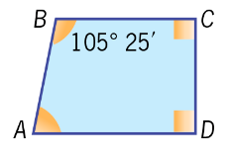
- 70° 15’
- 71° 20’
- 72° 25’
- 73° 30’
- 74° 35’

- Si un ordenador cuesta 550 € y nos hacen un 15 % de descuento. ¿Cuánto pagaremos por el ordenador?
- 464,5 €
- 465,5 €
- 466,5 €
- 467,5 €
- 468,5 €

- Calcula el perímetro y el área del polígono siguiente:
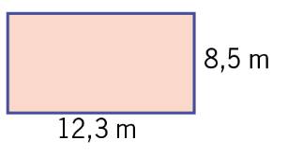
- P = 42,6 m; Área = 102,55 m²
- P = 41,6 m; Área = 103,55 m²
- P = 41,6 m; Área = 104,55 m²
- P = 41,6 m; Área = 105,55 m²
- P = 40,6 m; Área = 106,55 m²

- Calcula el área de un círculo que tiene 5 m de radio. Toma 3,14 como valor de π
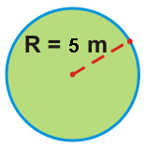
- 31,4 m²
- 31,5 m²
- 76,5 m²
- 77,5 m²
- 78,5 m²

- Se está construyendo una autopista de 115,72 kilómetros. Están construidos dos tramos que miden 25,35 kilómetros y 45,58 kilómetros. ¿Cuántos kilómetros faltan por construir?
- 46,79 km
- 45,79 km
- 44,79 km
- 43,79 km
- 42,79 km
- Continua los dos siguientes términos de la sucesión: {1, 4, 9…}
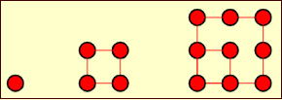
- 16, 25
- 17, 26
- 18, 27
- 19, 28
- 20, 29

- Los niños de una clase de 6º hacen una ruta de senderismo de 10 km para ver pájaros. En la primera hora andan un 1/5 del recorrido, en la segunda hora andan 1/4 del recorrido. ¿Cuántos km le quedan?
- 5,4 km
- 5,5 km
- 5,6 km
- 5,7 km
- 5,8 km

- En un pueblo de montaña a las 5 de la mañana la temperatura era de – 5 ºC. Hasta las 17 horas subió 12 grados, de las 17 a las 22 bajó 1 grado cada hora. ¿Qué temperatura había a las 10 de la noche?
- – 1 ºC
- 0 ºC
- 2 ºC
- 3 ºC
- 4 ºC

- Se lanza al aire un dado con forma de dodecaedro con las caras numeradas del 1 al 12 como se indica en la figura. ¿Cuál es la probabilidad de extraer un número primo?
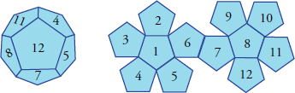
- 1/2
- 1/3
- 3/4
- 7/12
- 5/12

- Sara y Sonia fueron este verano de viaje. El avión le costó entre ida y vuelta 295 € a cada una, se hospedaron en la misma habitación que le costó, 85 € al día. En total han tenido que pagar 1015 €. ¿Cuántos días estuvieron de viaje?
- 5 días
- 6 días
- 7 días
- 8 días
- 9 días

1. c
2. d
3. e
4. d
5. b
6. e
7. c
8. a
9. d
10. b
11. e
12. d
13. c
14. e
15. c
16. a
17. b
18. c
19. e
20. a

